Délais de paiement
Cet écran permet de paramétrer les délais de paiement des factures.

Utilisation de l'écran
Accès via : Outils→Administration→Référentiel→Délais de paiement
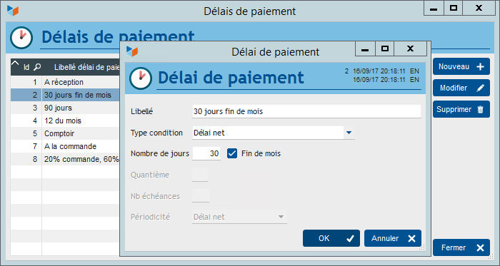
Le type de condition est la méthode de calcul employée pour calculer le délai.
Il y a les possibilités suivantes :
- Délai net : dans cette méthode, on ajoute simplement un nombre de jours à la date du jour. Par exemple, pour une facture au 10/08, un délai à 30 jours donnerait une échéance de facture au 10/09 (le 10 août + 30 jours).
- Quantième du mois : dans cette méthode, la facture est échu au xième jour du mois. Par exemple, pour une facture du 10/08 avec un nombre de jours à 30 et pour un quantième de 15, la date d'échéance serait au 15/09 (le “15” suivant la date d'échéance brute, qui était au 10/09.
- Délai + quantième : dans cette méthode, on applique un délai, et on prend ensuite le quantième du mois. Par exemple, pour notre facture du 10/08, si on lui met un délai à 30 jours le 5, elle sera échue le 5/10 (10/08 + 30 jours = 10/09, et le prochain 05 du mois est au mois 05/10)
- Fractionnement : dans cette méthode, on choisira un nombre d'échéance et une fréquence. Par exemple, si vous choisissez un nombre de 12 et une fréquence mensuelle, vous aurez un paiement en 12 mensualités. Vous pouvez ne pas fournir d'indication pour le nombre d'échéance et/ou la fréquence : dans ce cas, ces deux éléments seront précisés au moment de la génération de l'échéancier de paiement de la facture, au moment de la création de la facture. Si vous mettez le nombre d'échéances à zéro, alors vous pourrez saisir un nombre d'échéances quelconque au moment du rattachement de l'échéancier à la facture. En revanche, si vous précisez au niveau du fractionnement un nombre d'échéances déterminé, l'échéancier rattaché à la facture aura forcément le même nombre d'échéances.
- Fin d'exercice : dans ce cas, la date d'échéance sera la date de fin d'exercice comptable.
TIP Pour faire des délai fins de mois (par exemple, 30 jours fin de mois), il suffit de cocher la case “Fin de mois”. Dans ce cas, la date d'échéance de notre facture du 10/08 serait au 30/09.
TIP Le délai de règlement “comptant” (ID=1) ne peut pas être supprimé, étant utilisé dans certaines fonctions de Gestan.

Valeurs par défaut
L'écran de paramétrage de Gestan permet de spécifier le délai de règlement par défaut (ainsi, d'ailleurs, que le délai de validité par défaut des devis). Il n'est pas possible de supprimer un délai de règlement s'il s'agit du délai de règlement par défaut, il faut le modifier préalablement dans le paramétrage de Gestan.


Autres articles “Référentiel”
Civilités
Codes Postaux
Coefficients entre unités
Délais de paiement
Jours fériés
Libellés paramétrables
Liens générique
Pays
Taux de change
Traduction

